From Software

Manuel d’utilisation

Alves Fernandes

INTERWEB

From Software

# Sommaire

Table des matières

Sommaire 1

I- Introduction 2

II- La constitution et l’utilisation du logiciel. 3

A. La connexion 3

B. Profil, 3

C. Manager, 4

D. Candidat 4

E. Annonce 5

From Software

1. Introduction

Bienvenue dans le manuel d'utilisation du logiciel FROMSOFTWARE. Ce guide a été conçu pour vous accompagner dans la découverte et l'utilisation optimale de toutes les fonctionnalités proposées par notre plateforme.

Le logiciel FROMSOFTWAREest dédié à la possibilité de modifié les données du site sur différentes plateforme comme le portable.

Dans ce manuel, vous trouverez :

* Une présentation de l'interface du logiciel et de ses principales sections.
* Des instructions détaillées pour effectuer des modifications
* Des captures d'écran et exemples pour faciliter votre prise en main du logiciel.
* Une section dédiée aux questions fréquentes pour résoudre les éventuels problèmes.

Nous vous recommandons de suivre ce guide pas à pas afin de vous familiariser rapidement avec le logiciel et d'en tirer pleinement parti. Si vous avez des questions supplémentaires, notre équipe reste à votre disposition pour vous aider.

Bonne navigation sur **FROMSOFTWARE Recrutement** !

1. La constitution et l’utilisation du logiciel.

## La connexion

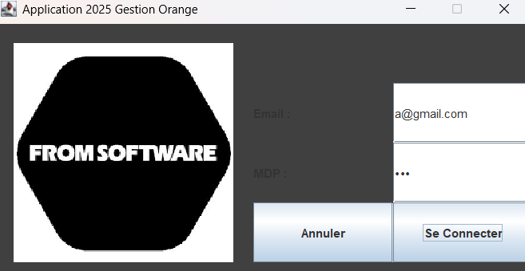

La première page est celle qui s’ouvre en premier.

Le logo de l’entreprise a gauche les deux cases mail et mdp pour l’identification de l’utilisateur.

Il contient deux touches annuler et se connecter leurs fonctions sont comme leur nom indique ;

## Profil,

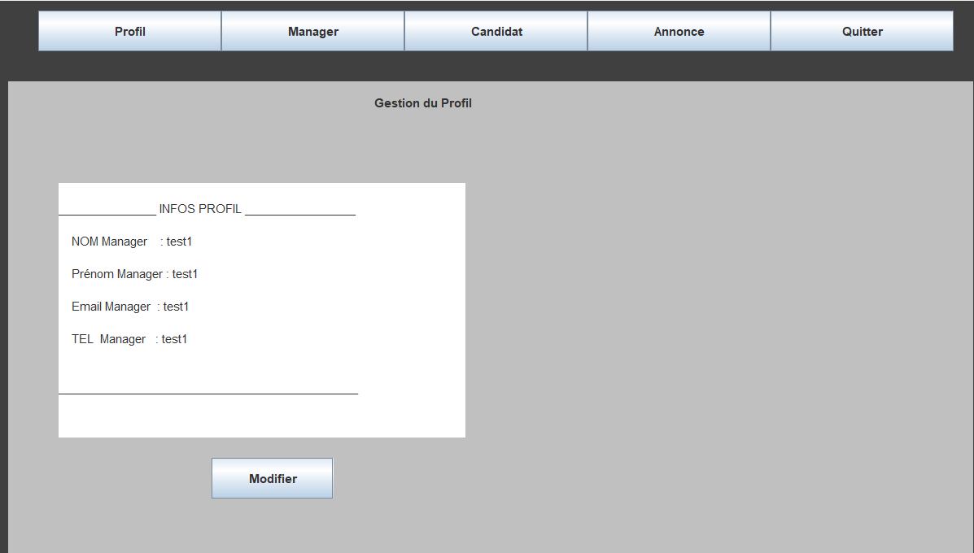

Cette page permet de changer les données de son profil donc celui de l’administrateur.

## Manager,

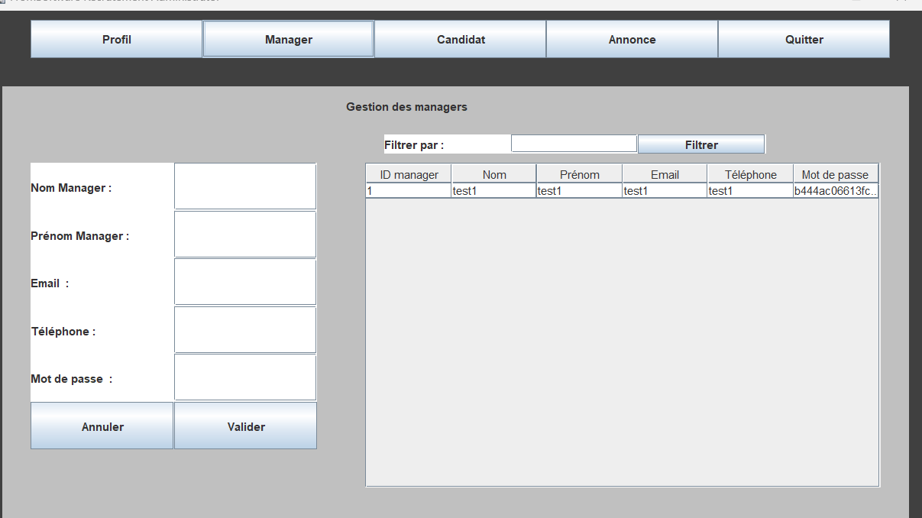

Il y a le tableau avec les données, les filtres et la partie ajout, modification et suppression des données.

## Candidat

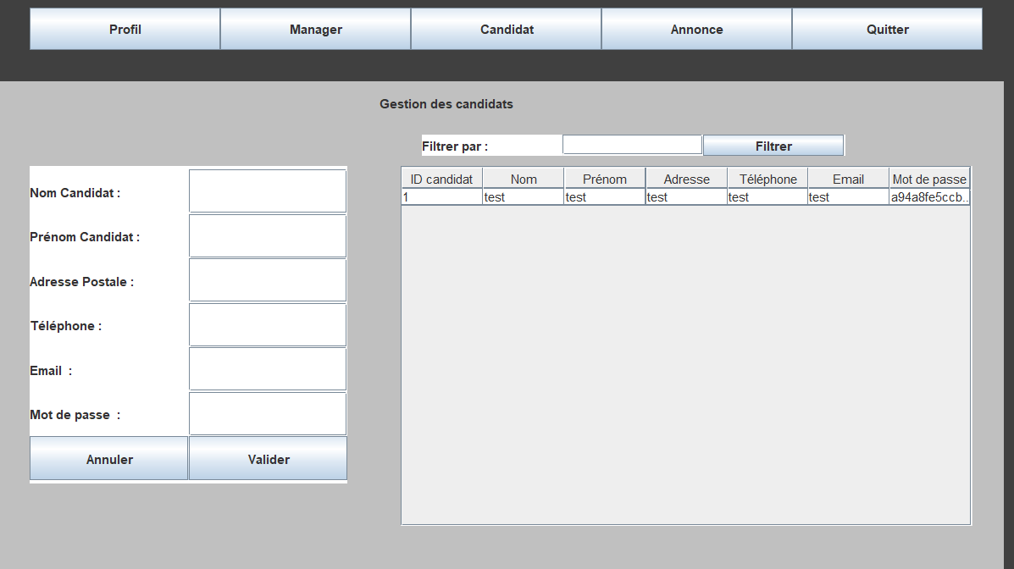

Il y a le tableau avec les données, les filtres et la partie ajout, modification et suppression des données.

## Annonce

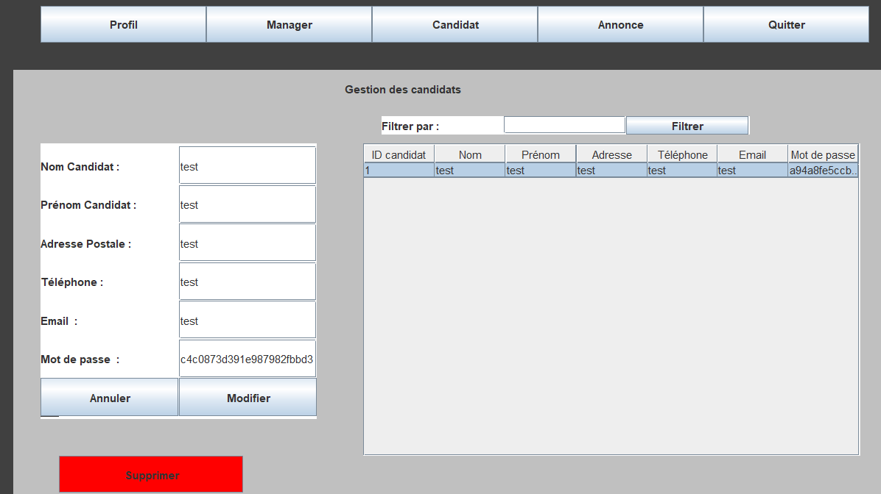

Il y a le tableau avec les données, les filtres et la partie ajout, modification et suppression des données.